

近日，统信软件Deepin Wine团队宣布，成功迁移2款用于移动端与桌面端数据同步的应用iTunes与vivo互传，助力统信UOS与其他平台高效协同、互联互通，同时也为丰富统信UOS应用生态添砖加瓦。



在信息高度发达的今天，人们的日常办公、生活娱乐已经离不开电脑、手机、平板、智能手表等数码产品，大量的文件和数据在这些设备、系统中产生、传输、交换。

但受阻于品牌、系统的多元化，彼此并不互通，在缺乏专门的传输工具的情况下，大家往往只能通过聊天软件来完成，同时这也给终端造成了不小的“数据负担”。

除此之外，聊天软件的传输具有一定的局限性，例如会限制文件大小，并且需要对多个文件进行缓存，再者公共网络传输存在一定的安全隐患，数据可能会被泄露。

在跨终端、跨系统数据传输方面，桌面端与移动端互传文件、同步数据更是复杂。目前，市面上有部分手机厂商开发的官方数据同步应用以及第三方的手机助手软件，但是尚未普及到Linux应用生态中。

此次，Deepin Wine团队迁移2款桌面端与移动端同步的应用，赋能统信UOS应用生态，让UOSer也不会再为桌面与手机协同而苦恼，轻松使用统信UOS管理自己的iPhone或Android手机。

◎ iTunes

iTunes的目标是为用户提供一个全面的媒体管理和播放平台，能管理和播放数字音乐和视频，同步及管理iOS设备如iPhone、iPad。此次Deepin Wine迁移了iTunes大部分主要功能，如音乐播放、管理设备、同步及还原功能。

通过Wine版iTunes，UOSer可在统信UOS中管理iOS设备中的音乐、视频、Podcast等流媒体内容，并且可以将 iPhone、iPad中的数据备份到统信UOS，或从统信UOS同步数据到iOS设备中。

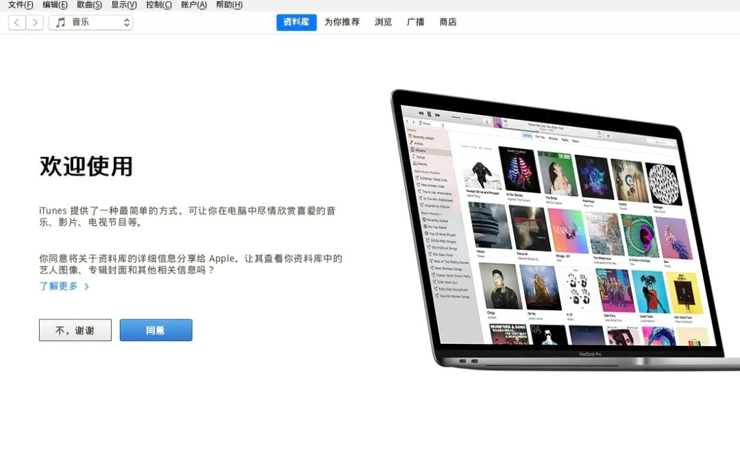

◎ vivo互传

互传是一款由vivo专为用户打造的高效文件传输工具，无需任何网络连接即可实现零流量的数据分享。

互传的使用方法非常简单，在Android手机和统信UOS上安装互传，共同打开互传应用，用手机扫描统信UOS上互传应用的二维码就可以连接手机和统信UOS。

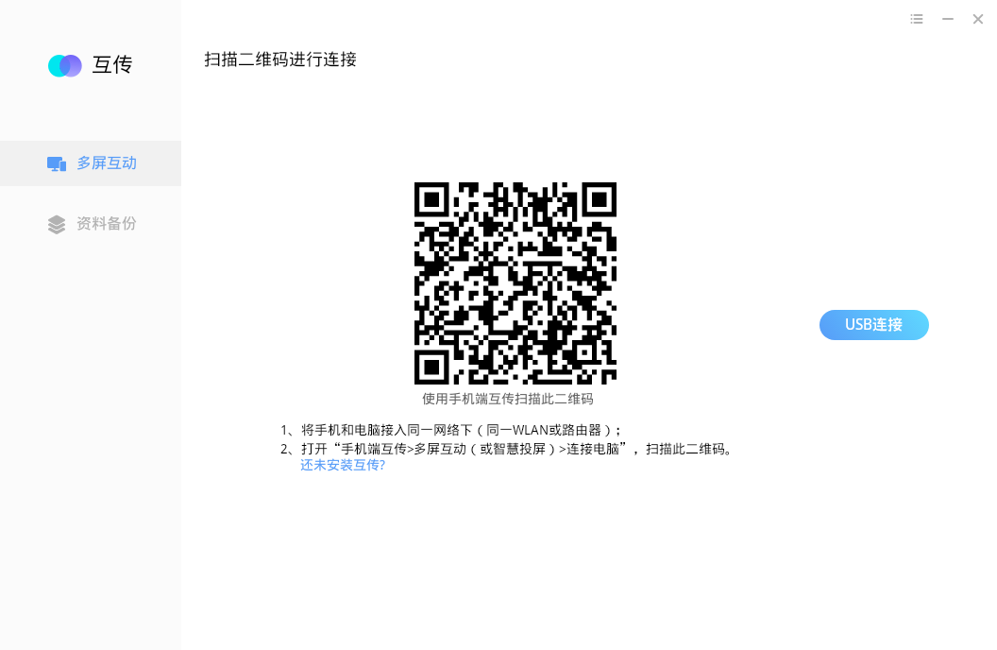

同时，通过互传可以轻松管理手机中的图片、视频、音乐、文档和应用数据等，也可以轻松快速将UOS中的文件发送到手机上。

通过互传进行数据传输不需要消耗流量，也不需要外部WiFi，还可以建立群组进行多对多互传文件，传输速度最快达到6M/S，是蓝牙的上百倍。

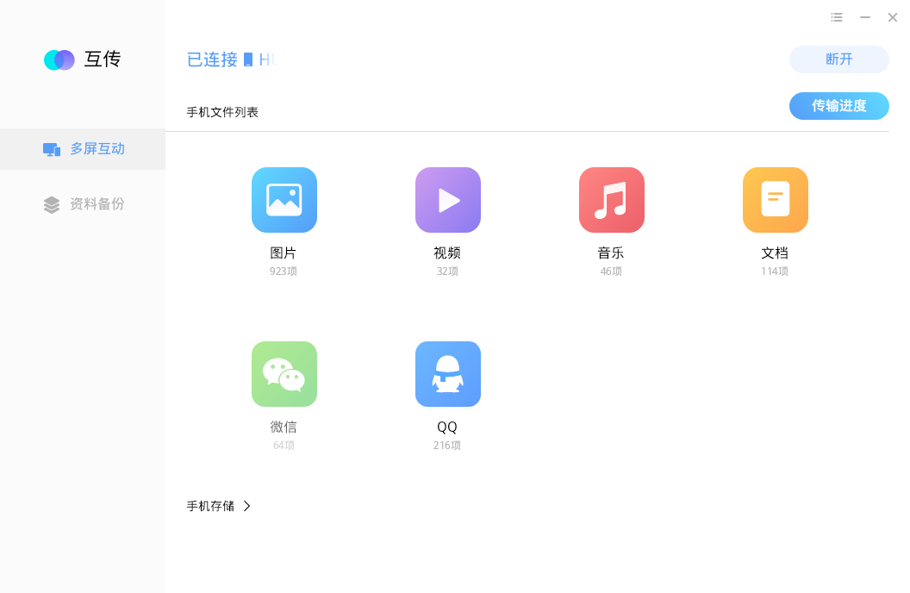

除共享文件、备份资料以外，还可以通过互传进行多屏互动，轻松将手机屏幕共享到统信UOS桌面，完美实现多设备间的协同和共享，充分满足用户在办公、娱乐场景中的需求。

从此，全球UOSer都可快速使用统信UOS管理手机，同步应用，互传音乐、照片、文件，备份或恢复手机数据，在不同设备间无缝切换，快速协同，提高工作效率。



更多革命性体验

敬请期待**12月20日**

2023操作系统产业大会暨统信UOS生态大会

©统信软件技术有限公司。访问者可将本网站提供的内容或服务用于个人学习、研究或欣赏，以及其他非商业性或非盈利性用途，但同时应遵守著作权法及其他相关法律的规定，不得侵犯本网站及相关权利人的合法权利。除此以外，将本网站任何内容或服务进行转载，须备注：**该文档出自【faq.uniontech.com】统信软件知识分享平台**。否则统信软件将追究相关版权责任。